Elevark Seilbåt
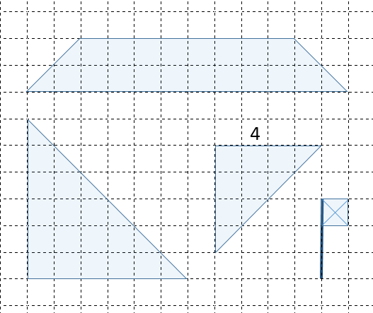
Oppgave 1
Klipp ut bitene som er tegnet på side to. Sett bitene sammen til en seilbåt. Dere kan gjerne lime bitene på et ark. Når bitene er satt sammen vil seilbåten se slik ut:
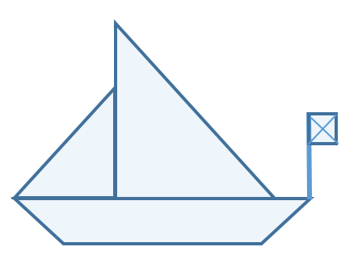
Oppgave 2
Dere skal nå forstørre seilbåten. Sidekanten som har lengde 4, skal få lengde 6.
- Forstørr alle bitene på tilsvarende måte, og tegn de på side tre.
- Klipp ut de nye bitene dere har laget og lag seilbåten. Dere kan gjerne lime bitene på et ark.
- Skriv ned det dere gjorde.
Diskuter
- Er den nye seilbåten lik den opprinnelige? Forklar og begrunn.
- Dersom de ikke har samme form, hva kan årsaken være?
- Hvordan tenkte dere da dere lagde bitene til den nye seilbåten?

Oppgave 3
Dere skal lage en ny seilbåt. Sidekanten som har lengde 4, skal få lengde 8.
- Forstørr alle bitene på tilsvarende måte, og tegn de på side fire.
- Klipp ut de nye bitene og lag seilbåten. Dere kan gjerne lime bitene på et ark.
- Skriv ned det dere gjorde.
Diskuter
- Hvordan ser den nye seilbåten ut sammenlignet med de to forrige?
- Tenkte dere på samme måte som i oppgave 2 da dere lagde bitene til denne seilbåten? Forklar og begrunn.


4

